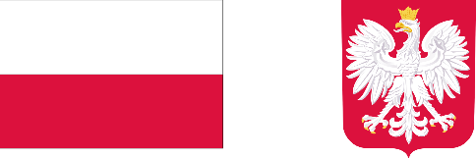

Retencja w zlewni rzek Uniesty i Polnicy

Informacja o dofinansowaniu:
Zadanie inwestycyjne dofinansowane na podstawie umowy dotacji nr MI/DGWiŻŚ/2023/07/01/WF z dnia 14 lipca 2023 r.
Rodzaj dotacji: dotacja celowa z budżetu państwa
Nazwa zadania: Retencja w zlewni rzek Uniesty i Polnicy
Wartość dofinansowania zgodnie z dotacją MI/DGWiŻŚ/2023/07/01/WF:
w 2025 r. wynosi: 639 163,00 zł
Całkowita wartość zadania: 15 000 000,00 zł
Opis zadania:
Realizacja zadania pozwoli na zmagazynowanie odpowiedniej ilości wody, aby w okresach suchych ograniczyć zagrożenie wystąpienia suszy na terenach zależnych od ilości zasobów wodnych w rzekach Uniesta i Polnica objętych przedmiotowym projektem, pozytywne oddziaływanie na urodzajność gleb i efektywność rolnictwa oraz na faunę i florę w zasięgu oddziaływania podpiętrzenia, przy zapewnieniu ciągłości morfologicznej oraz umożliwieniu migracji organizmów wodnych, głównie ichtiofauny, a także z wprowadzeniem elementów zabudowy biologicznej.
Zakres zadania przewidziany do wykonania w ramach dotacji w roku 2025 obejmuje:
- Wielowariantowa koncepcja techniczno-kosztowa – 6 egz. (dla każdej z rzek oddzielnie),
- Karta informacyjna przedsięwzięcia – 6 egz.,
- Wniosek o wydanie decyzji środowiskowej z załącznikami – 2 kpl.
- Pełna dokumentacja aplikacyjna dla projektu na dofinansowanie z programu FENIKS 2021+, Dz.2.4– 2 kpl.
- Program funkcjonalno-użytkowy oddzielny dla każdego cieku – 6 egz.

